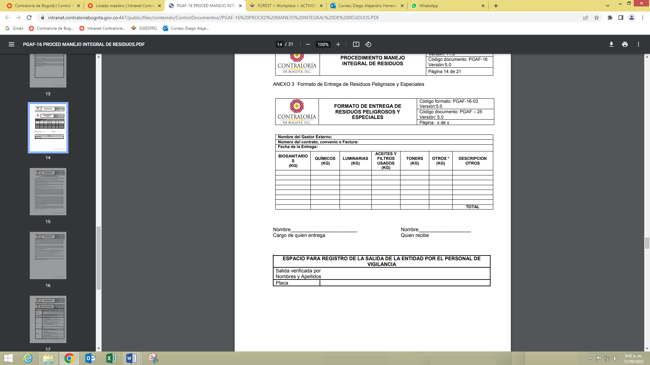**ANEXO 3: FORMATOS DE ENTREGA DE RESIDUOS PELIGROSOS Y ESPECIALES**

**INSTRUCTIVO DILIGENCIAMIENTO DEL ANEXO 3 FORMATO DE ENTREGA DE RESIDUOS PELIGROSOS Y ESPECIALES**.

Como parte del Plan de Gestión Integral de Residuos Solidos de la entidad, se debe realizar adecuada gestión de estos tipos de residuos, por lo cual en este formulario deben registrar solamente aquellos residuos peligrosos o especiales que finalmente se destinan para tratamiento o disposición final.

**NOMBRE DEL GESTOR EXTERNO:** Registre el nombre de la empresa o persona natural con quien se suscribe el contrato para el transporte, tratamiento, aprovechamiento y/o disposición final de los residuos peligrosos o con el operador con el que se tenga convenio para el transporte, tratamiento, aprovechamiento y/o disposición final de los residuos especiales.

**NÚMERO DEL CONTRATO, CONVENIO O FACTURA:** Registre el Número del contrato, convenio (si existe) o factura del operador, contratista que realice la recolección, transporte, tratamiento, aprovechamiento y/o disposición final de los residuos peligrosos o especiales.

**FECHA DE LA ENTREGA:** Registre la fecha en que se realiza la entrega para el transporte, tratamiento, aprovechamiento y/o disposición final de los residuos peligrosos o especiales.

**BIOSANITARIOS:** Registre los residuos biosanitarios generados, siendo todos aquellos elementos o instrumentos utilizados durante la ejecución de los procedimientos asistenciales que tienen contacto con materia orgánica, sangre o fluidos corporales del paciente humano o animal tales como: gasas, apósitos, aplicadores, algodones, drenes, vendajes, mechas, guantes, bolsas para transfusiones sanguíneas, catéteres, sondas, material de laboratorio como tubos capilares y de ensayo, medios de cultivo, láminas porta objetos y cubre objetos, laminillas, sistemas cerrados y sellados de drenajes, ropas desechables, toallas higiénicas, pañales o cualquier otro elemento desechable que la tecnología médica introduzca para la atención de pacientes con algún tipo de infección potencialmente contagiosa. La unidad para el reporte de los residuos es kilogramos. En caso de no presentar generación de este tipo de residuos aprovechables durante el periodo, colocar “0”.

**QUÍMICOS:** Registre los residuos de sustancias químicas y sus empaques o cualquier otro residuo contaminado con éstos, los cuales se pueden clasificar en: Fármacos parcialmente consumidos, vencidos y/o deteriorados (medicamentos vencidos, deteriorados y/o excedentes de sustancias que han sido empleadas en cualquier tipo de procedimiento). Reactivos: aquellos que por sí solos y en condiciones normales, al mezclarse o al entrar en contacto con otros elementos, compuestos, sustancias o residuos, generan gases, vapores, humos tóxicos, explosión o reaccionan térmicamente colocando en riesgo la salud humana o el medio ambiente. Incluyen (líquidos de revelado y fijado, de laboratorios, medios de contraste, reactivos de diagnóstico in vitro y de bancos de sangre), elementos o restos de éstos que contengan metales pesados como: (Plomo, Cromo, Cadmio, Antimonio, Bario, Níquel, Estaño, Vanadio, Zinc, Mercurio. Este último procedente del servicio de odontología en procesos de retiro o preparación de amalgamas, por rompimiento de termómetros y demás accidentes de trabajo en los que esté presente el mercurio), entre otros. La unidad para el reporte de los residuos es kilogramos. En caso de no presentar generación de este tipo de residuos aprovechables durante el periodo, colocar “0”.

**LUMINARIAS:** Registre la cantidad de bombillas usadas de tipo fluorescente compacta, fluorescente tubular, haluros, vapor de sodio, vapor de mercurio y demás tecnologías, que se hallan generado y sean entregadas para su transporte, tratamiento, aprovechamiento y/o disposición final al contratista u operador. La unidad para el reporte de los residuos es kilogramos. En caso de no presentar generación de este tipo de residuos aprovechables durante el periodo, colocar “0”.

**ACEITES Y FILTROS USADOS:** Registre en esta casilla todo tipo aceite lubricante, de motor, de transmisión o hidráulico con base mineral o sintética de desecho que por efectos de su utilización, se haya vuelto inadecuado para el uso asignado inicialmente. Estos aceites son clasificados como residuo peligroso por el anexo I, numerales 8 y 9 del Convenio de Basilea, el cual fue ratificado por Colombia mediante la Ley 253 de enero 9 de 1996, los cuales vallan a ser entregados al contratista u operador para su transporte, tratamiento, aprovechamiento y/o disposición final al contratista u operador. La unidad para el reporte de los residuos es kilogramos. En caso de no presentar generación de este tipo de residuos aprovechables durante el periodo, colocar “0”.

**TONERS:** Registre la cantidad en kilogramos de los cartuchos de tóner usados bien sean monocromáticos o de color, generados en las actividades de la Contraloría de Bogotá, entregados al contratista u operador para su transporte, tratamiento, aprovechamiento y/o disposición final al contratista u operador. La unidad para el reporte de los residuos es kilogramos. En caso de no presentar generación de este tipo de residuos aprovechables durante el periodo, colocar “0”.

**OTROS:** Registre en kilogramos la cantidad de residuos peligrosos y/o especiales generados tales como envases plásticos contaminados, llantas, baterías, etc., que se vallan a entregar al contratista u operador para su transporte, tratamiento, aprovechamiento y/o disposición final al contratista u operador. En caso de no presentar generación de este tipo de residuos aprovechables durante el periodo, colocar “0”.

**TOTAL:** Registre el total de los residuos peligrosos y/o especiales generados y entregado por tipo y en total de los mismos. La unidad para el reporte de los residuos es kilogramos.

**Registre el nombre completo, cargo y firma** de quien entrega y quien recibe los residuos peligrosos y/o especiales generados y entregados para su transporte, tratamiento, aprovechamiento y/o disposición final de los mismos.

**Registre el nombre completo, placa y firma** del guarda de seguridad que verifica la salida de los residuos peligrosos y/o especiales entregados al contratista u operador para su transporte, tratamiento, aprovechamiento y/o disposición final de los mismos.